Gym Ana 走行データ解析レポート
GoPro GPSと内蔵IMUによる速度追従とAuto START評価
対象版 2026-10-10 走行データ
作成日 2026年10月10日
解析対象 GX010067 GX010068 iPhone CSV 2件

モトジムカーナ走行計測 PWA

結論
走行68ではアプリ速度とGoPro GPSの相関は0.951、RMSEは4.94 km/h、時間遅れは2.7秒だった。速度変化は捉えるが、IMU積分誤差をGPSが十分早く修正できていない。
10月4日と10日のログ再生で、人工抵抗なし、速度プロセスノイズ1.2 dt、GPS標準偏差倍率0.35が両日を改善した。走行中のAuto操作で誤STARTしたため、600 msの静止確認も追加した。

データ対応
iPhone開始 UTC | GoPro | 対応 | 備考
06:46:03 | GX010068 | 一致 | 動画開始から42.107 s
03:24:11 | なし | 不一致 | 93.6 sのIMU欠測
なし | GX010067 | 不一致 | GPX先頭18点が無効

走行68は20,000サンプル、336.816秒で、3軸ジャイロとGPS観測時刻が全サンプルにある。走行67と短いCSVはUTC時刻と位置が一致せず、比較対象から除外した。

記録品質
走行68にIMU欠測はなく、平均GPS水平精度は8.36 mだった。GoPro HERO13のACCL、GYRO、GPS9、GRAVを抽出でき、速度と3軸運動を独立比較できる。

速度評価
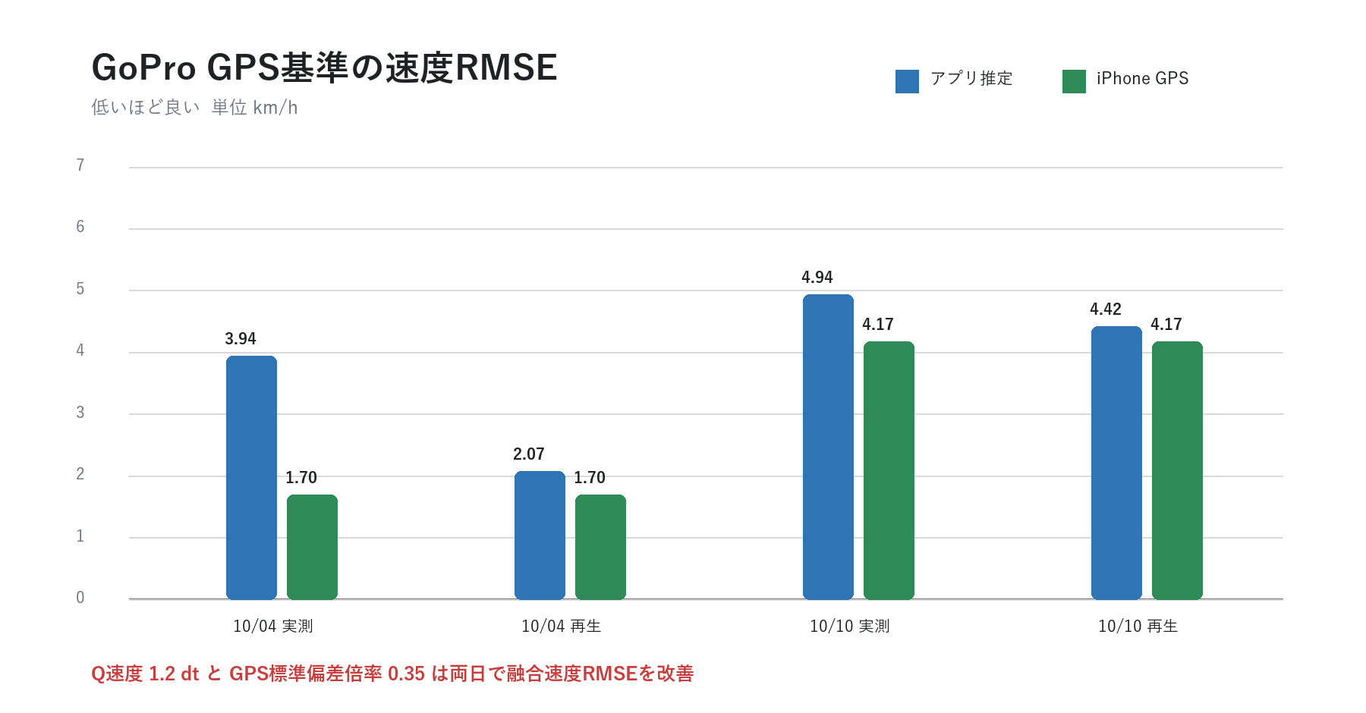
図1 GoPro GPS基準の速度RMSE
信号 | RMSE | バイアス | 相関 | 時間シフト
Gym Ana融合速度 | 4.94 km/h | +1.75 km/h | 0.951 | -2.7 s
iPhone GPS | 4.17 km/h | -0.33 km/h | 0.959 | -1.6 s

融合速度の最大値54.40 km/hに対してiPhone GPSは41.21 km/hだった。GPS更新の重みを強め、加速度外挿による遅延予測は誤差が増えたため採用しない。

速度モデル更新
drag = 0
Q_speed = 1.2 * dt
sigma_gps = max(0.15, base_sigma * 0.35)
人工抵抗なしを維持して定速時の減衰を防ぎ、速度共分散とGPS観測重みだけを変更する。
データ | 従来RMSE | 更新再生RMSE | 更新再生バイアス
2026-10-04 | 3.94 km/h | 2.07 km/h | -0.96 km/h
2026-10-10 | 4.94 km/h | 4.42 km/h | +0.80 km/h

イベント評価
イベント | アプリ速度 | GoPro速度 | 判定
Auto START | 0.00 | 28.37 | 走行中の誤START
手動STOP | 3.38 | 0.43 | 停止付近の手動終了

Auto待機後に低運動とGPS停止を600 ms確認する。確認前はSTART判定と前後軸ロックを行わず、確認後に発進待ちへ移る。

加速度と旋回
信号 | 相関 | RMSE | 時間シフト
前後G | 0.715 | 0.082 G | -0.1 s
左右G | 0.262 | 0.041 G | +0.3 s
ヨーレート | 0.406 | 6.25 deg/s | -0.1 s

前後Gは速度更新に使える相関がある。左右Gとヨーは取付位置と座標変換の影響が大きいため、今回のデータだけでは定数を変更しない。

次回試験
- ホーム画面アプリを完全終了して再起動し、キャッシュv18を読み込む。
- Sensor ON後、エンジンをアイドリングさせた状態でCalibrationを完了する。
- Auto待機後に静止確認中から発進待ちへ変わってから発進する。
- 自動STARTと自動STOPを最低2本ずつ取得する。
- 一定速、強い加速、強い制動を各5秒以上含める。
評価項目 | 目標
GoPro GPSとの速度RMSE | 3 km/h以下
平均速度バイアス | 絶対値2 km/h以下
自動START | 実発進から150 ms以内を目標
自動STOP | 完全停止後1.5秒以内
定速中の人工減衰 | 認めない

